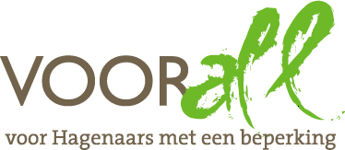

TEST

HORECA GROTE MARKT

GROTE MARKT 8A en 25 t/m 29

DEN HAAG

11 oktober 2017

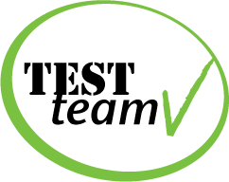

TEST HORECAGELEGENHEDEN GROTE MARKT

GROTE MARKT 8a en 25-29 DEN HAAG

Woensdag 11 oktober 2017, 14.00 – 15.30 uur

Grote Markt - Den Haag 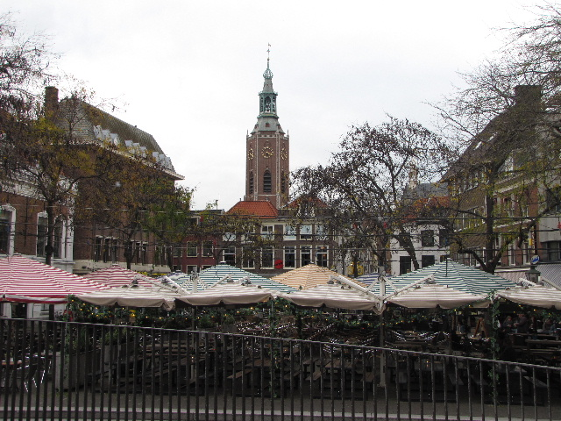

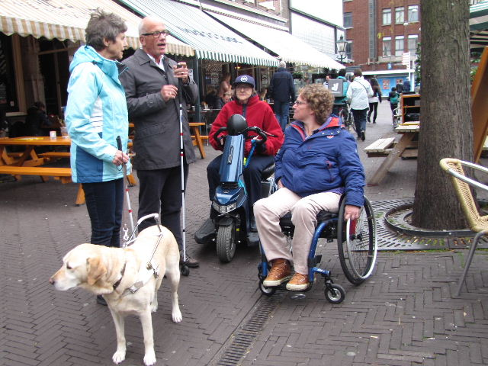 Thea en Eefje, Jos, Gerri en Mariëtte
staan klaar voor de test

Deelnemers Voorall TestTeam
Mariëtte van Molenbroek handbewogen rolstoel
Gerri Savelberg scootmobiel
Thea den Dulk blindengeleidehond Eefje
Jos Remmerswaal loopstok
Erik Herbschleb Voorall, projectleider TestTeams

Gastheer
Ronald Snel Bedrijfsleider horeca Grote Markt

Contactpersoon horeca
Maarten Hinloopen Eigenaar zes horecabedrijven Grote Markt

Opzet van dit verslag
Alle situaties die zijn getest zijn ook op de foto gezet. Bij de foto’s wordt vermeld wat van de afgebeelde situatie goed is of wat er te verbeteren valt. Dit laatste is dan samengevat in de vorm van een ADVIES.
Na een korte beschrijving van de zes panden, volgen de testresultaten per onderwerp.

Gegevens van de websites
Hieronder volgt van iedere gelegenheid een korte samenvatting van (een deel van) de website.

= De Boterwaag, no. 8A – www.gmdh.nl/boterwaag
Het tot Grand Café omgebouwde 17de-eeuwse pand van de Boterwaag nodigt mensen uit om lekker te eten, te drinken en veel plezier te hebben. Met 16 bieren op tap en nog veel meer op fles is de Boterwaag ook één van de grotere speciaalbier-cafés van Den Haag. Het gemêleerde publiek vindt elkaar elke dag weer om er een gezellige avond van te maken.
Het restaurant van de Boterwaag opent al om vijf uur, wat het ideaal maakt om even snel een daghap met het gezin te eten. Deze keuken loopt niet voor niets al jaren als een trein. De Boterwaag serveert goed eten voor een heel vriendelijke prijs.

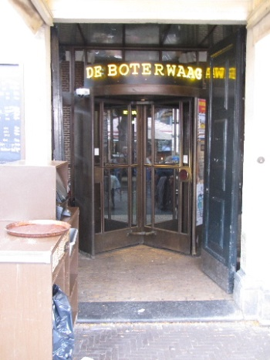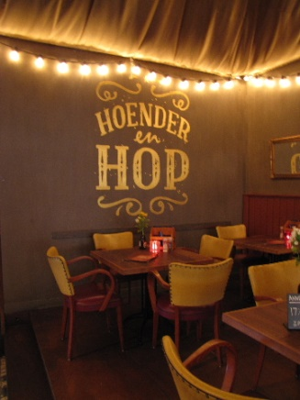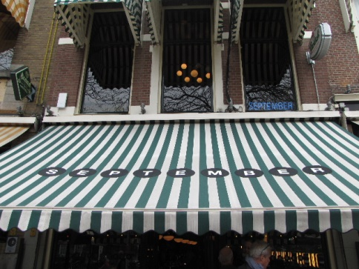

De Boterwaag, no. 8A Hoender en Hop, 25 September, no. 26

= Hoender en Hop, no. 25 – www.gmdh.nl/hoender-en-hop
Bij Hoender en Hop valt alles op de juiste plek: speciaalbier in je glas, full service bediening aan tafel en de sappigste kip aan het spit.
Southern-style ambachtelijk barbecuen, zomerfestivals en bier: dat de Grote Markt daar haantje de voorste in is, wist je al? Liefde voor no-nonsense barbecueklassiekers in de stijl van het Amerikaanse Zuiden gaat hier samen met een bourgondisch biermenu. Pak een koud glas bier aan de massief houten bar terwijl je kijkt hoe je bekroonde Franse vrije uitloop-kippetje aan het spit tot in de perfectie gebraden wordt. Ook bij de kleinere ‘rednecks’ zal de kip om te kluiven, bio-friet en huisgemaakte appelmoes in de smaak vallen. De keuken is open van 11.00 tot 22.30 uur.

= September, no. 26 - www.gmdh.nl/september
September is dagelijks vanaf 11.00 uur geopend. Een rustige plek om de krant te lezen met een goede kop koffie, ideaal voor een zakelijke afspraak of om een glas wijn te drinken met vrienden. 's Avonds staan er regelmatig jazz sessies en akoestische acts op het podium en in het weekend wordt het een gezellige drukte met op twee verdiepingen etende, drinkende en dansende mensen.
Vanaf 17.00 uur transformeren we van stamcafé tot bistro. Met bediening aan tafel, mediterrane gerechten met een bistro-twist en een gastvrouw en gast-heer die je met liefde van een wijnadvies voorzien.

= De Zwarte Ruiter, no. 27 - www.gmdh.nl/zwarte-ruiter
Van ochtendkoffie tot nachtbrakerij: de Zwarte Ruiter is sinds 1988 het warm kloppend hart van de Grote Markt. Moeder en motorbende zitten hier zij aan zij aan de bar. Ze komen voor de koffie, voor de biertjes op het terras, voor het lekkere eten. En ze blijven voor de muziek.
Als de nacht valt gaan de tafels aan de kant en komt de ware aard van De Ruiter naar buiten: bandjes kijken. Op deze planken vloer is gehøkt met Normaal, gejuicht bij de eerste shows van Taymir en The Deaf, gedanst met Sven Hammond Soul. En dat gaat onverminderd door met het bataljon aan lekkere bands dat de Zwarte Ruiter een paar keer per week doet kraken van genoegen.

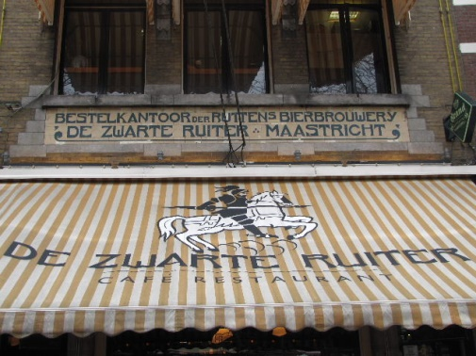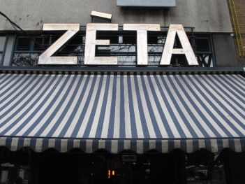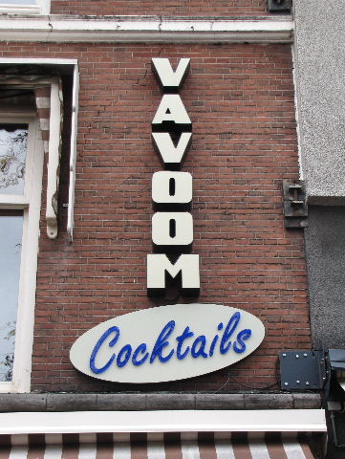

De Zwarte Ruiter, no. 27 Zèta, no. 28 Vavoom, no. 29

= Zèta, no. 28 - www.gmdh.nl/zeta
Rol recht uit je bed de Zèta in om rustig wakker te worden met een bakkie, verse croissants, een heerlijk ontbijtje en de krant van vandaag. Van maandag tot en met zaterdag zijn we vroeg open zodat je vóór je werk rustig kan starten op de Grote Markt. De Zèta is om 8.00 uur al open voor ontbijt!
Er is keuze uit yoghurt met muesli, verse sapjes en gezond belegde broodjes, maar ook zoetekauwen kunnen hier terecht voor de huisgemaakte zoetigheden, die dagelijks vers worden gebakken.
In de avonduren nemen Thaise dames de keuken over en zij bereiden authentieke Thaise gerechten zoals viskoekjes, Pad Thai, Slow Roast Pork Ribs, krokante kippendijsateetjes en stir-fry van verse Noordzeetong.
En elk weekend staan er dj's op het programma!

= Vavoom, no. 29 - www.gmdh.nl/vavoom
Dé cocktailbar van Den Haag in tiki-stijl! Cocktailshaken is een ambacht en dat wordt bij Vavoom zeer serieus genomen. Altijd goeie surf en rock'n'roll uit de speakers, om bij te genieten van je professioneel geshakete cocktail. Of je dat doet aan de ronde bamboebar, op het terras of in een panterprintbekleed hoekje is aan jou.
De aankleding met houten maskers, hulabeeldjes, surfgadgets en exotische bloemen maken het Tikigevoel compleet en nodigt uit tot lekker laid-back genieten van je cocktail. Time flies when you’re having rum!

Bereikbaarheid
= Openbaar vervoer
Pal voor de deur is de tramhalte Grote Markt met de lijnen 2, 3, 4 en 6. Lijn 6 met de oude GTL-trams is de komende jaren nog niet rolstoeltoegankelijk.
Op de Prinsengracht, 100 meter verderop, is het begin- en eindpunt van de buslijnen 50 en 51 (Connexxion, naar Rijswijk en verder) en HTMbuzz lijn 25 (naar Lozerlaan/Erasmusweg).

= Eigen vervoer
Een auto parkeren in de Haagse binnenstad is altijd moeilijk, zeker op de drukkere momenten in de week. De dichtstbijzijnde parkeergarage bevindt zich onder de Grote Markstraat. Daar zullen zich ook enkele gehandicapten-parkeerplaatsen bevinden (niet getest).
Fietsen kunnen gemakkelijk, veilig en gratis worden gestald in de stalling in de Raamstraat, niet verder dan 50 meter van de Grote Markt vandaan. Daar is altijd ruim voldoende plaats beschikbaar. En geopend tot diep in de nacht.

Ingang en drempels

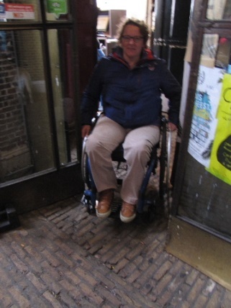 Hoofdingang van
de Boterwaag

Als eerste werd de Boterwaag bezocht. Vanaf de zijde van de Grote Markt werd de hoofdingang gezocht. Daar bevindt zich een uiterst krappe draaideur met aan de rechterzijde een smalle duwdeur. De testteamleden met visuele beperking konden hier binnenkomen, de rolstoel met enige moeite; deze had geen centimeter breder moeten zijn, zie bovenstaande foto. Voor de scootmobiel was deze route echt onmogelijk. Deze werd doorverwezen naar de zij-ingang aan de Prinsengracht. Daar ligt een korte steile helling van bijna 20 cm hoog. Een scootmbiel met z’n lage bodemplaat blijft daar op hangen. Geen toegang dus weer. Ten slotte blijkt er nog een toegang / nooddeur aan de achterzijde te zijn, via een smalle binnenplaats. Via een scherpe bocht naar rechts lukte het daar om binnen te komen, via een drempel van ca. 3 cm, eigenlijk net iets te hoog.
Bij het verlaten van het pand bleek in de buurt van de nooddeur een scooter zodanig te zijn geparkeerd tegen de muur aan de overzijde dat de scootmobiel niet kon passeren. Nadat deze was opgetild en circa 30 cm was verzet, lukte dit uiteindelijk wel.
ADVIEZEN:
- Onderzoeken of de hoofdingang verruimd mag worden. Voor een deur die toegankelijk is voor rolstoel- en scootmobielgebruikers dient de vrije doorgang minimaal 85 cm breed te zijn en de openingshoek minstens 90 graden. Omdat er een hoek gemaakt moet worden om bij de deur te komen is een minimale draaicirkel van 150 cm voor de deur nodig. De bedieningsweerstand van de deuren, dat is de kracht die uitgeoefend moet worden om de deur te kunnen openen, mag niet meer dan 30N zijn.
- De helling aan de Prinsengracht minder steil maken door hem te verlengen.
Een helling moet voldoen aan de volgende verhoudingen:
tot 5cm hoogteverschil = 1:6 (hoogte: lengte)
tot 10cm hoogteverschil = 1:10
tot 25cm hoogteverschil = 1:12
tot 50cm hoogteverschil = 1:16
tot 100cm hoogteverschil = 1:20
- Op de binnenplaats – waar een klein gedeelte al met gele belijning is gemarkeerd – deze markering uitbreiden ter hoogte van de nooddeur om duidelijk aan te geven dat parkeren van fietsen en dergelijke daar niet is toegestaan. (Een nooduitgang dient so wie so zo vrij mogelijk te blijven.)

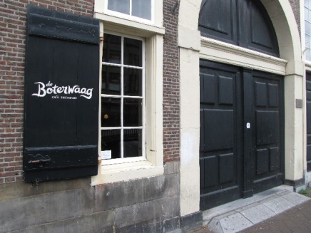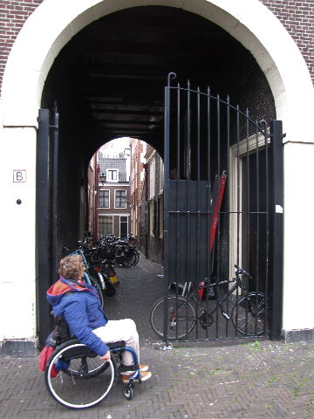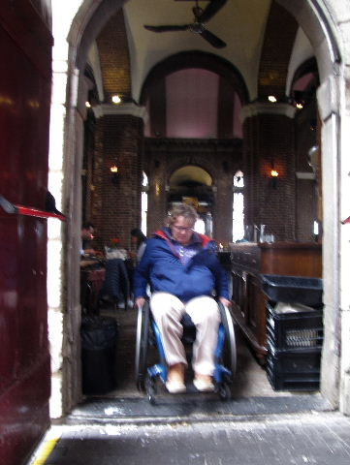

Boterwaag, zijde Prinsengracht, smalle binnenplaats en nooddeur

Vavoom, Zèta en De Zwarte Ruiter zijn voorzien van toegangsdrempels die voor een scootmobiel of rolstoel te hoog zijn, de Zwarte Ruiter zelfs veel te hoog. De desbetreffende TestTeamleden hebben dus buiten moeten wachten totdat de anderen weer naar buiten kwamen.
ADVIES: Door middel van het (laten) ophogen van de bestrating het hoogteverschil tussen straat en drempel opheffen en zonodig een kleine (drempel)helling plaatsen, max. 1:6 tot 5 cm hoog. Deze overbrugging geldt voor zowel de binnen- als de buitenkant.

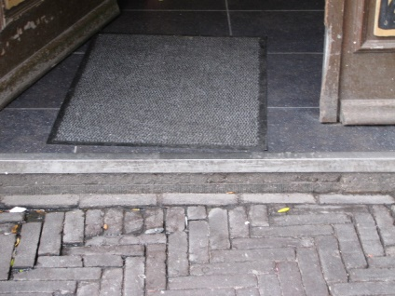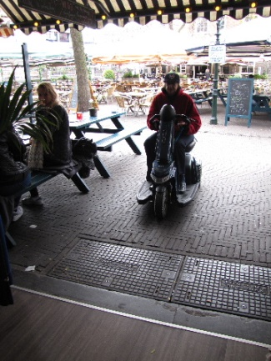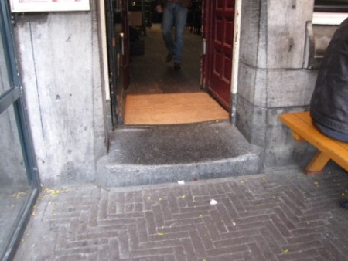

Drempels: Vavoom Zèta De Zwarte Ruiter

Deuren
Met deuren hebben we weinig te maken gehad. Alleen bij de Boterwaag was dit een aandachtspunt.

Gangen, trappen en liften
Gangen worden in geen van deze zes adressen aangetroffen. Liften ook in het geheel niet. Trappen zijn er in een aantal gevallen naar een – meestal klein – hoger gelegen gedeelte van het café waar personen met een beperking niet per sé hoeven te zijn, en trappen naar het toilet, in geen geval een gehandicapten-toilet.
Bij Vavoom, September en Zèta loopt de trap naar boven, bij De Zwarte Ruiter naar beneden. Bij Vavoom en September is de onderste trede (goed) gemarkeerd met een gele lijn, bovenaan bij Vavoom ontbreekt deze. De trap van De Zwarte Ruiter is erg donker, de treden zijn ook niet gemarkeerd.

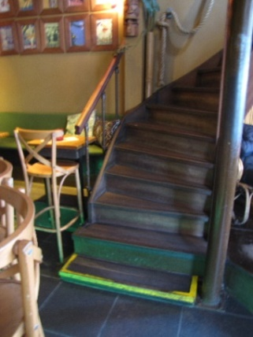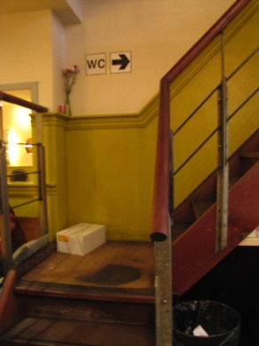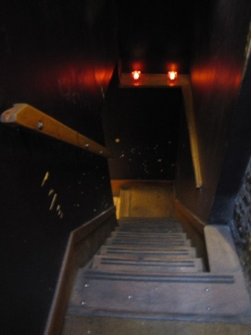

Trappen naar het toilet v.l.n.r.: Vavoom, Zèta en De Zwarte Ruiter

ADVIES: De markering van de trappen aanvullen of verbeteren: bovenrand en onderste trede over de volle breedte, alle tussentreden vanaf de zijkanten tot 30 cm daarvandaan.

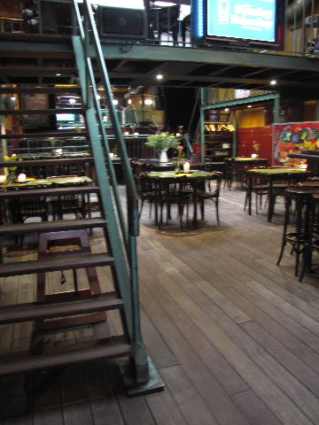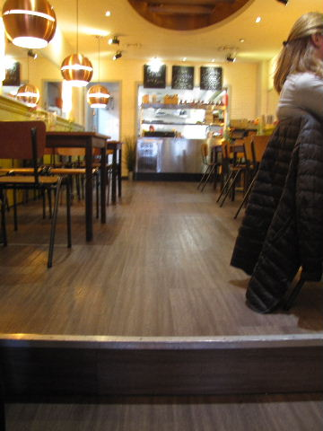

Interieur De Zwarte Ruiter Opstap halverwege Zèta

De Zwarte Ruiter is een voorbeeld van een gelegenheid met een kleine boven-verdieping. Deze dateert nog uit de tijd dat in dit pand een Bierbrouwerij was gevestigd. Mede door deze bovenverdieping met de stalen trappen er naartoe ademt De Zwarte Ruiter nog de geest van lang geleden.
ADVIES: Tredemarkeringen aanbrengen zoals hierboven is aangegeven.

Restaurant Zèta kent nog een probleem dat zich feitelijk pas zal voordoen als de ingangspartij geschikt is gemaakt voor scootmobielen en rolstoelen. In het voorste gedeelte van de zaak is de opstelling van de tafels en stoelen, en de onderrijdbaarheid van de tafels niet zeer geschikt voor deze gasten. Het achterste deel van de zaak is dat gezien genoemde punten zeer zeker wél, maar dat wordt tegengegaan door een 20 cm hoge opstap in het midden van de zaak.
ADVIES: Waarschijnlijk is het het gemakkelijkst om delen van het interieur van voren naar achteren te verplaatsen en andersom. Het mooist zou het zijn de opstap af te schuinen, maar mogelijk ontbreekt daarvoor voldoende ruimte.

Ruimten
Op de ruimten is niet veel aan te merken.
De Boterwaag kent heel veel ruimte, ook veel vrije ruimte voor rolstoelen. Vavoom is verreweg de kleinste van deze zes en beschikt feitelijk slechts over barkrukken. Ook bij een verlaagde toegangsdrempel zal de situatie hier niet echt geschikt zijn voor personen in rolstoel of scootmobiel.
De specifieke situatie bij Zèta kwam hierboven al aan de orde.
September kent relatief weinig vrije ruimte tussen de tafels en stoelen.
Hoender en Hop en De Zwarte Ruiter zitten ergens in het midden.
ADVIES: Zorg voor een gangpad met een vrije doorgang van minimaal 120 cm, waardoor de tafels bereikbaar zijn voor mensen in een rolstoel.
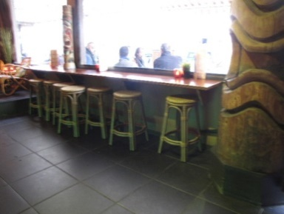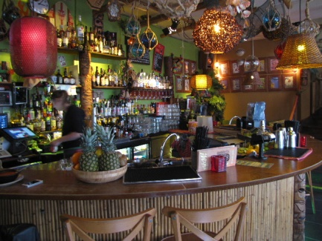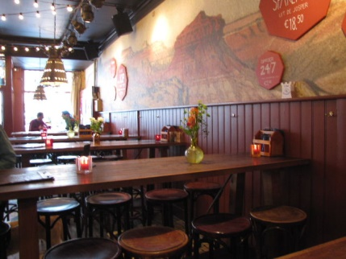

Twee zichten op de (kleine) ruimte van Vavoom Hoender en Hop

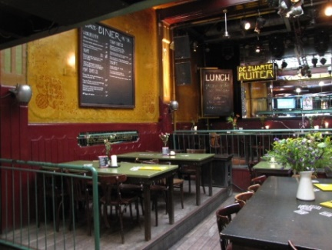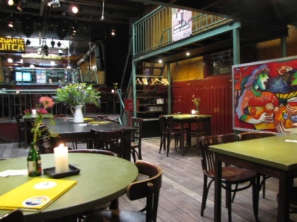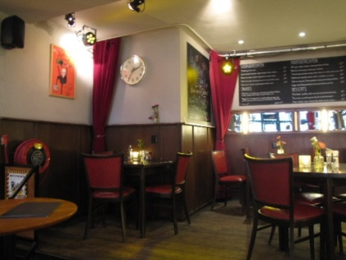

Twee beelden van De Zwarte Ruiter September

Gehandicaptentoilet
Alleen de Boterwaag beschikt over een gehandicaptentoilet. Personen met een (mobiele) beperking worden vanuit de andere etablissementen hier naartoe verwezen. Een hele toer, gezien de problemen bij de hoofdingang, de zijdeur en de achterdeur die we al eerder gesignaleerd hebben. Er bestaan overigens plannen om op een centraal punt ergens midden op de Grote Markt een toiletvoorziening te (laten) bouwen die ook toegankelijk is voor mensen met een beperking. Voorall juicht dit toe, gezien deze testresultaten.
Het toilet zoals we dat in de Boterwaag aantroffen kent vele tekortkomingen:
- Hoofdafmetingen zijn 135 bij 150 cm, in plaats van de minimale 165 bij 220 cm.
- Aan geen van beide zijden van de toiletpot is een vrije ruimte van minimaal 90 cm. (Ook zonder de wastafel komen we slechts tot 75 cm.)
- De hoogte van de toiletpot is niet de gewenste 50 cm.
- Er ontbreken opklapbare steunbeugels aan weerszijden van de toiletpot. Slechts aan één zijde is een klein handgreepje aanwezig.
- De onderzijde van de spiegel zit op 110 cm in plaats van de gewenste 90 cm.
- Een alarmeringssysteem met bijbehorend rondom lopend rood alarmkoord ontbreekt geheel.
- De knop van de doorspoelinrichting is kapot.
- De opklapbare commodeplank (op zichzelf is de aanwezigheid daarvan een pluspunt) valt vanuit de opgeklapte toestand uit zichzelf weer naar beneden.
- De muren zijn tamelijk slordig betegeld met niet-glanzende tegels, dus lastig schoon te houden.
- De dubbele klapdeur die toegang geeft tot het toilethalletje is voor personen in een rolstoel lastig te hanteren.
- Sluitbeugel aan de binnenzijde van de deur.

ADVIEZEN:
Gezien de afmetingen van het toilet is van dit toilet geen volwaardig gehandicaptentoilet te maken, zonder ingrijpende verbouwing. Het toilet wordt voor een deel van de rolstoelgebruikers wel bruikbaar met behulp van de volgende adviezen:
- Omdat het toilet zich om de hoek in het toilethalletje bevindt, is een vrije draaicirkel nodig van 150 cm voor de deur van het toilet. Verder is een vrije opstelruimte naast de slotzijde van deur nodig van minimaal 50 cm breed, zodat iemand in een rolstoel bij de deurkruk kan komen.
- Klapdeur naar toilethalletje vervangen door ander type deur met een minimale vrije doorgang van 85 cm.
- Toiletpot vervangen door een model van 50 cm hoog.
- Opklapbare steunbeugels aanbrengen ter weerszijden van het toilet.
- De spiegel circa 20 cm lager plaatsen.
- Alarmsysteem aanbrengen.
- In verband met de schoonmaak / hygiëne de betegeling verbeteren.
- Knop van de spoelinrichting en de commodeplank repareren.
- Horizontale sluitbeugel aan de binnenzijde van de deur aanbrengen.

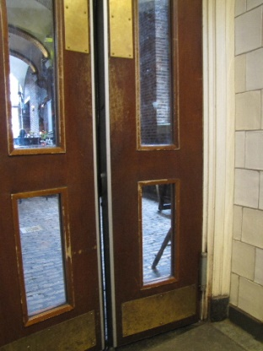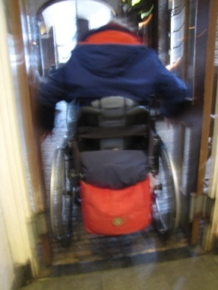

Dubbele toegangsdeur tot het toilethalletje en de passage ervan

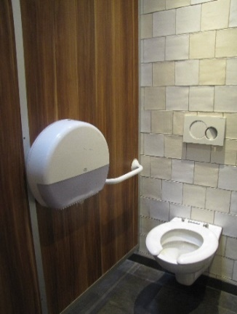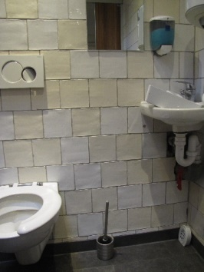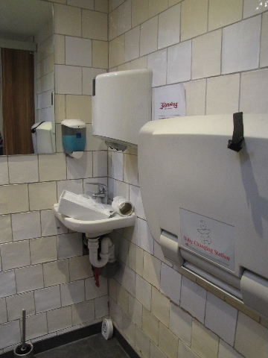

Toiletinterieur van links naar rechts draaiend gezien

Bebording
Het test aspect ‘Bebording’ is in de horeca geen heel belangrijk item. De enige verwijzing die van belang is, is die naar de toiletten. Vaak zijn die ook op een logische plaats, meestal achterin de zaak of ook wel via een trapje op of juist naar beneden.
In De Zwarte Ruiter en in September zagen we heel duidelijke verwijzingen, uitgevoerd in neonlicht, gecombineerd met een zigzaglijn (de trap voorstellend) naar beneden bij De Zwarte Ruiter respectievelijk naar boven bij September.
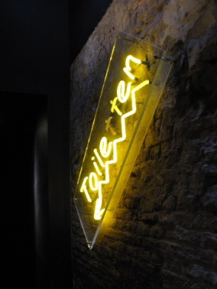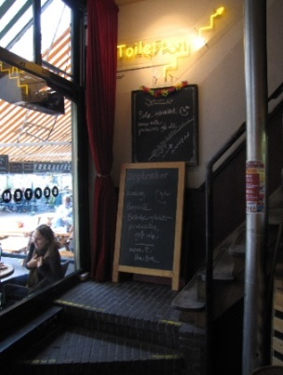

Verwijzing naar de toiletten: De Zwarte Ruiter en September

Overige punten
Onder overige punten zouden we kunnen rekenen: de leesbaarheid van de menukaart, de aanwezigheid van een hanteerbaar of zelfs mobiel pinapparaat en de toegankelijkheid voor hulphonden.

= Menukaart
De lay out van de menukaarten, zoals bijvoorbeeld de grootte van de gebruikte lettertekens, kent een grote mate van uniformiteit. Deze lay out leverde geen problemen op.

= Pinapparaat
In alle gelegenheden was er de beschiking over een mobiel of minstens hanteerbaar pinapparaat. Dit is vooral van belang voor personen die vanuit hun lage positie in een rolstoel moeten kunen afrekenen.

= Hulphonden
Hulphonden worden in de praktijk vrijwel overal toegelaten, maar bij deze test niet in de cocktailbar Vavoom. Dit staat ook met grote letters op de deur aangegeven. Het argument dat het dienstdoende personeelslid verwoordde luidde dat deze bar zó klein is dat er geen ruimte voor honden is, speciaal tijdens de drukke uren. Als ze op hun pootjes getrapt worden zouden ze waarschijnlijk (te) hard gaan blaffen.
ADVIES: Het verbieden van hulphonden druist in tegen de Wet voor Gelijke Behandeling van Gehandicapten en Chronisch Zieken en kunnen daarom niet zomaar geweigerd worden. Hulphonden zijn bovendien zeer goed opgevoed en zullen niet snel blaffen. Laat daarom de persoon met een beperking zelf beslissen of er voldoende ruimte is om de hond buiten het gangpad plaats te laten nemen.

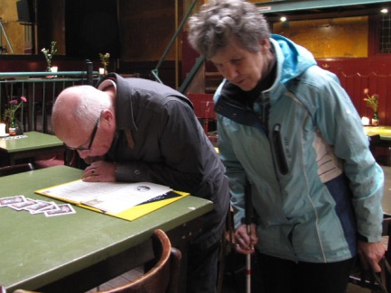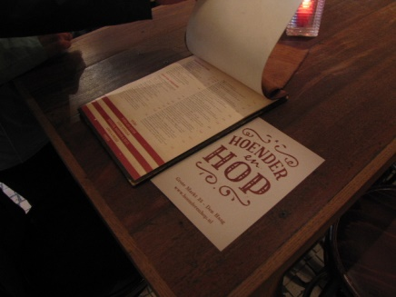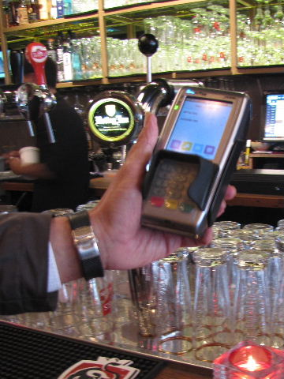

De (leesbaarheid van de) menukaart Hanteerbaar pinapparaat

Eindconclusie
Bij vier van de zes onderzochte horecagelegenheden is het voor personen in rolstoel of scootmobiel niet mogelijk (zelfstandig) naar binnen te gaan. Slechtzienden kunnen overal gemakkelijk terecht, maar blindegeleidehonden mogen op dit moment niet naar binnen bij Vavoom. Voorall vindt dat dit verbod opgeven moet worden.
Het toiletbezoek voor personen met een mobiele beperking is uiterst problematisch, zelfs vrijwel onmogelijk. So wie so geldt dit voor de vijf adressen zonder gehandicaptentoilet, maar ook voor de Boterwaag waar de toegang tot het pand moeizaam verloopt en het toilet zelf ver beneden de maat is. Voorall is daarom voor de bouw van een toegankelijke openbare toiletvoorziening op het plein.

Voorall betreurt het dat geen enkele horecazaak van deze belangrijke hotspot in Den Haag integraal toegankelijk is en pleit voor snelle aanpassing hiervan.

Vragen?
Erik Herbschleb, projectleider TestTeams
Emailadres: erikherbschleb@voorall.nl

Van Diemenstraat 196
2518 VH Den Haag
070 365 52 88
info@voorall.nl
www.voorall.nl
www.facebook.com/voorall
www.twitter.com/voorall

